Bilag 1
Tabelmateriale – Evaluering af borgervejlederfunktionen i Fredericia Kommune
December 2016 – Januar 2017

Hvad er din oplevelse af borgervejlederfunktionen?
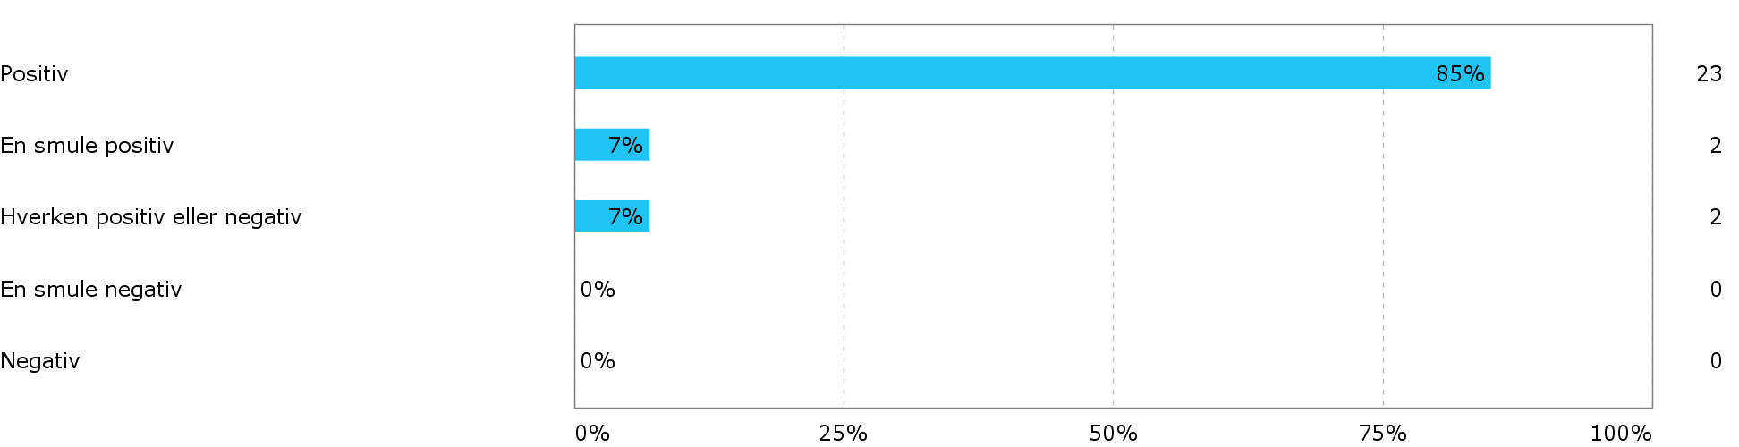

Oplever du, at borgervejlederen skaber værdi?
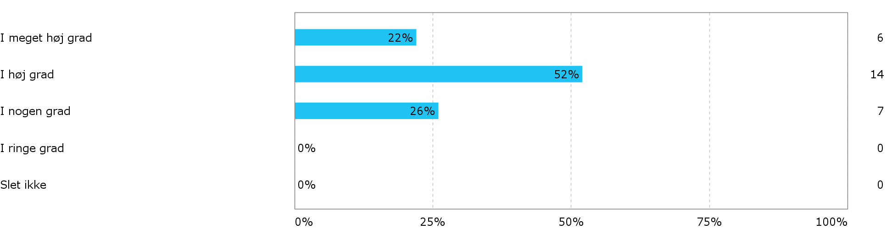

Oplever du, at borgervejlederfunktionen bidrager til en større forståelse i organisationen af borgeres/virksomheders problemstillinger?
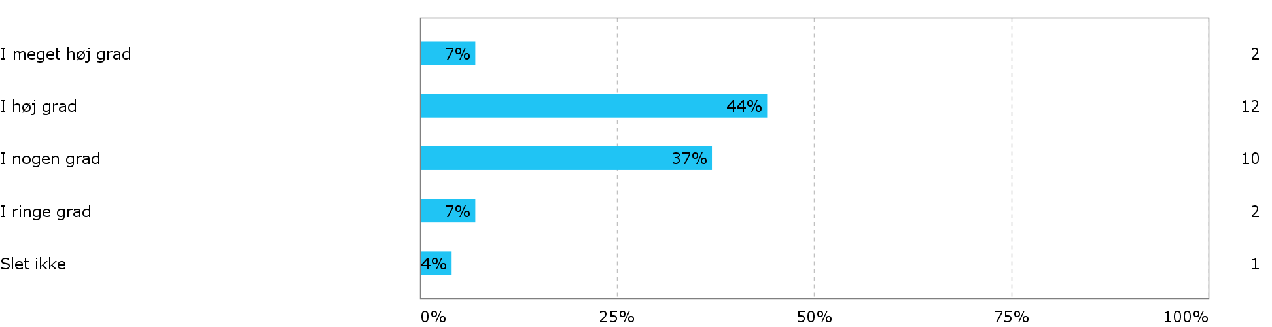

Oplever du, at borgervejlederfunktionen har skabt læring indadtil i organisationen – eksempelvis i form af efterfølgende evaluering eller ændring af praksis?
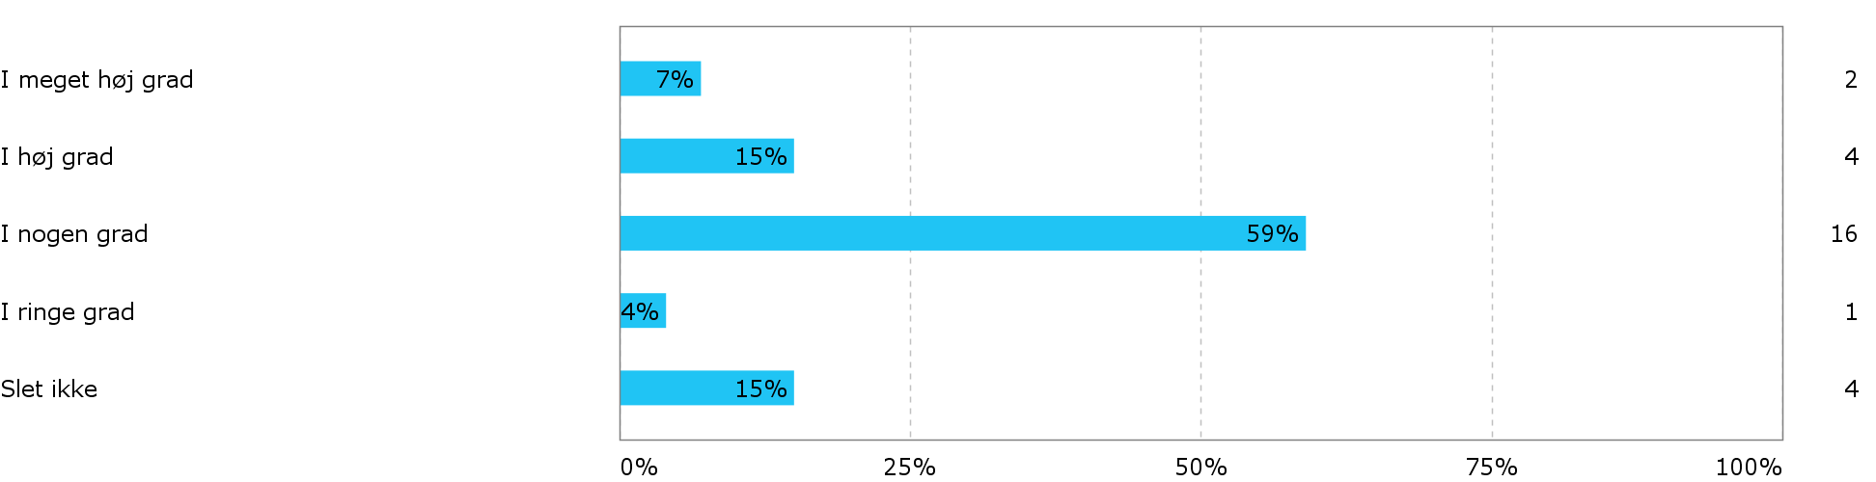

Samlet status
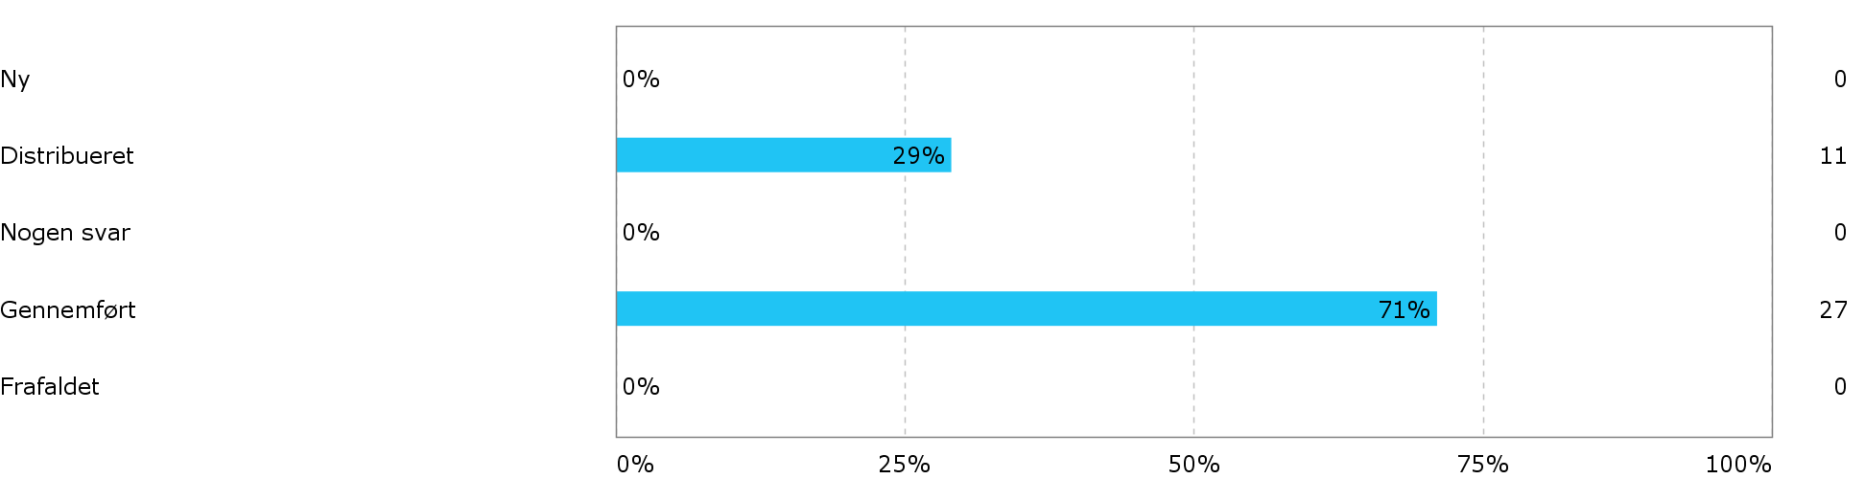

Svarene på spørgeskemaets åbne spørgsmål er udeladt af hensyn til respondenternes anonymitet, men er forsøgt gengivet i generelle termer i sagsfremstillingen.

